Kinderdagverblijf

Docent

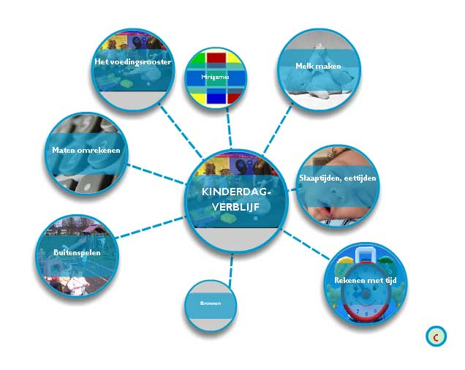

Reken VOort - vmbo
Titel | Kinderdagverblijf
Onderdeel | Docenthandleiding
Sector | Zorg en Welzijn
Versie | 13-7-2009 (update 18-8-2014)
Nummer | 00416

Colofon
Kinderdagverblijf (Zorg en Welzijn)
Auteur: Dédé de Haan
Lesmateriaal - vmbo: www.fisme.science.uu.nl/publicaties/subsets/rekenvoort
Copyright 2009 (2014). NVvW / Freudenthal instituut
www.fisme.science.uu.nl/toepassingen/00416

Module
Bij de module Kinderdagverblijf ... [xxx]

Project
Het ministerie van OCW heeft in november 2008 een subsidie verstrekt aan de NVvW voor het ontwikkelen van rekenprogramma's voor:
- havo 4/5 profiel C&M
- vmbo 3/4 voor de sectoren Zorg & Welzijn en Economie
Deze programma's worden door de NVvW, in samenwerking met het Freudenthal Instituut en in overleg met andere belanghebbenden, ontwikkeld en getest in de schoolpraktijk tussen januari 2009 en juni 2010.
Vmbo 3/4
In twee sectoren van het vmbo (Zorg en Welzijn en Economie) is er geen verplichting om het vak wiskunde te volgen in de leerjaren 3 en 4. Reken VOort vmbo stelt zich ten doel een zinvol rekenprogramma te ontwikkelen voor de leerjaren 3 en 4 vmbo van de genoemde sectoren. Binding met de beroepsgerichte sectorvakken is gewenst (wel aangeduid met functioneel rekenen).

Projectteam vmbo: Petra Font Freide, Dédé de Haan, Vincent Jonker, Gert de Kleuver, Wim Kuipers, Monica Wijers
Stagiair(e)s: Nina Bijl, Reyndert Guiljam

Projectscholen: Calvijn met Junior, Amsterdam; CC De Populier, Den Haag; Da Vinci College, Roosendaal; Trias VMBO, Zaanstreek; Tabor, locatie d'Ampte, Hoorn; Tabor, locatie Oscar Romero, Hoorn

RekenVOort materiaal

Opbouw
Elke Reken VOort module heeft dezelfde opbouw.
- Module: de basisstof, gesitueerd in een praktijksituatie uit de sectoren Economie of Zorg&Welzijn of gekoppeld aan een algemeen herkenbaar thema (Water, Vakantie).
- Docent: docenthandleiding
- Website: toegang tot het materiaal, ook het schriftelijk materiaal (downloads) en alle minigames.
- Toetsvragen
We hebben gekozen voor werkboekjes, de leerling schrijft zijn antwoorden erin. Deze keuze maakt het mogelijk om ook andere vraagtypen (invultekst, matchinsgvraag) te gebruiken zonder daarvoor weer aparte werkbladen te moeten maken.

Inhoud
Het RekenVOort materiaal dekt voor de sectoren Economie en Zorg&Welzijn de inhoud van referentieniveau 2F. In deze handleiding wordt naar de inhouden van dit referentieniveau verwezen. Dit maakt het mogelijk verantwoorde keuzes te maken.

Inhoud module Kinderdagverblijf
- Het voedingsrooster
- Melk maken
- Slaaptijden, eettijden
- Buitenspelen
- Nieuw speelgoed

In deze module zijn de opdrachten contextgebonden. In aparte blokjes met tips wordt indien nodig kort uitleg bij het rekenwerk gegeven.

Werkwijze algemeen
Het materiaal is geschreven om gebruikt te worden in een situatie waarin een docent aanwezig is. We gaan uit van klassikale momenten afgewisseld met zelfstandig werken (dat kan in 2-tallen of kleine groepen).
Elke hoofdstuk begint met een leestekst met daaraan gekoppeld een of meer opdrachten. Dit begin leent zich bij uitstek voor klassikale behandeling en bespreking.
Naar keuze kan de oefenstof door elke leerling of door een deel van de leerlingen gedaan worden. Het is ook mogelijk alleen het basisdeel of alleen de oefenstof te doen. Het rekenVOort team vindt het van belang dat voor leerlingen zichtbaar wordt hoe en waar het rekenen binnen herkenbare (beroepsgerichte) situaties gebruikt wordt. Als u alleen het oefendeel gebruikt, is deze koppeling er niet meer.

